PONTIFÍCIA UNIVERSIDADE CATÓLICA DE GOIÁS
GRADUAÇÃO EM MEDICINA

RELAÇÃO ESTRUTURA-ATIVIDADE DA FISALINA B EM ALVOS BIOLÓGICOS ASSOCIADOS À DOENÇA DE ALZHEIMER

Brenda Valadares da Mota e Tereza Cristina Paredes Ayres

Goiânia – Goiás
2023

BRENDA VALADARES DA MOTA E TEREZA CRISTINA PAREDES AYRES

RELAÇÃO ESTRUTURA-ATIVIDADE DA FISALINA B EM ALVOS BIOLÓGICOS ASSOCIADOS À DOENÇA DE ALZHEIMER

Trabalho de Conclusão de Curso apresentado à Escola de Ciências Médicas e da Vida da Pontifícia Universidade Católica de Goiás.
Orientador: Prof. Dr. Vinicius Barreto da Silva

Goiânia – Goiás
2023

Relação estrutura-atividade da fisalina B em alvos biológicos associados à doença de Alzheimer

Structure-activity relation of physalin B in biological targets associated with Alzheimer's disease

Brenda Valadares da Mota ¹, Tereza Cristina Paredes Ayres ¹, Vinicius Barreto da Silva ¹.
¹Escola de Ciências Médicas e da Vida, Pontifícia Universidade Católica de Goiás, Goiânia, Goiás, Brasil.
RESUMO
Introdução: A fisalina B é uma substância natural bioativa com propriedades farmacológicas que a credenciam como agente terapêutico promissor contra a doença de Alzheimer (DA). Entretanto, o seu mecanismo de ação permanece desconhecido. Portanto, busca-se sugerir o seu mecanismo de ação na DA a partir do emprego de técnicas de modelagem molecular. Materiais e métodos: inicialmente, a triagem de alvos biológicos para a fisalina B foi realizada com os programas SwissTargetPredicition e PASS. Posteriormente, os modelos farmacofóricos para interação com os alvos foram gerados com o programa Pharmit. Finalmente, as simulações de docagem molecular com o programa Dockthor permitiu sugerir os modos de ligação da fisalina B. Resultados: BACE-1 e JAK1 destacaram-se como potenciais alvos terapêuticos da fisalina B contra a DA. Os modelos farmacofóricos e as simulações de docagem sugerem que a fisalina B apresenta características estereoletrônicas favoráveis para inibir a atividade de ambos. Conclusões: Os mecanismos pelos quais a fisalina B pode atuar contra os sintomas da doença de Alzheimer parecem estar relacionados à inibição da BACE-1 e JAK1, alvos biológicos relacionados à patologia da DA. Assim, a elucidação do mecanismo de ação da fisalina B pode auxiliar no processo de desenvolvimento de novos fármacos contra a DA.

ABSTRACT
Introduction: Physalin B is a natural bioactive substance with pharmacological properties that qualify it as a promising therapeutic agent against Alzheimer's disease (AD). However, its mechanism of action remains unknown. Therefore, we aim to suggest its mechanism of action in AD through the use of molecular modeling techniques. Materials and Methods: Initially, the screening of biological targets for physalin B was performed using the SwissTargetPrediction and PASS programs. Subsequently, pharmacophoric models for interaction with the targets were generated using the Pharmit program. Finally, molecular docking simulations using the Dockthor program allowed us to propose the binding modes of physalin B. Results: BACE-1 and JAK1 emerged as potential therapeutic targets for physalin B against AD. The pharmacophoric models and docking simulations suggest that physalin B possesses favorable stereolectronic features for inhibiting the activity of both targets. Conclusions: The mechanisms by which physalin B may act against the symptoms of Alzheimer's disease appear to be related to the inhibition of BACE-1 and JAK1, biological targets linked to AD pathology. Thus, elucidating the mechanism of action of fisalin B may assist in the development of new drugs for AD.

PALAVRAS-CHAVE
Demência. Química medicinal. Farmacóforo. Plantas medicinais.

INTRODUÇÃO
As fisalinas enquadram-se no grupo dos vitanolidos e dos terpenoides, compostos naturais que exibem propriedades farmacológicas. São encontradas principalmente nas plantas da família Solanaceae, especialmente nas espécies do gênero Physalis spp, espécies nativas de regiões temperadas, tropicais e subtropicais (1). Estruturalmente, as fisalinas são divididas em duas classes, dos tipos I e II. Nas fisalinas do tipo I o C14 liga-se ao C17 por meio de um oxigênio, formando uma ponte acetal. Já as fisalinas do tipo II, também chamadas de neofisalinas, o C14 pode estar conectado aos carbonos 15 e 16 ou estar conectado aos carbonos 16 e 17, sendo esses carbonos esterificados, formando uma lactona (2).
As fisalinas A, B, D, F, G e H são as mais estudadas, sendo que as fisalinas B e F apresentam os efeitos terapêuticos mais potentes (1). A fisalina B (Figura 1) é uma fisalina classificada como tipo I, tem estrutura polar e sua dupla ligação anelar contribui para sua citotoxicidade. Alcança as maiores concentrações nos pulmões (2), porém possui bioatividade em diversos sistemas. A fisalina B pode ser encontrada em diferentes componentes herbáceos, a depender da espécie do gênero Physalis spp. Na espécie Physalis alkekengi, a fisalina B é encontrada nas frutas e nos cálices (2).
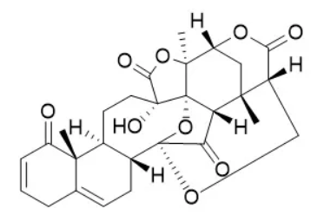
Figura 1. Estrutura química da fisalina B.
A fisalina B é um composto de grande interesse medicinal/farmacológico, uma vez que não somente apresenta comprovada bioatividade, mas possui potencial terapêutico relativo a diversas condições de saúde. Múltiplos estudos demonstraram que a fisalina B produz imunorregulação por inibir as produções de óxido nítrico, TNF-α, IL-6 e IL-1β por macrófagos em células RAW (1,3). Promove a alteração da resposta imunológica contra protozoários (1,4), pela inibição das formas amastigota e promastigota da Leishmania sp. e da forma epimastigota do Trypanosoma cruzi. Também há relatos da inibição do Plasmodium sp. e de helmintos. Ademais, essa substância foi associada à redução do PSA (antígeno específico da prostata), à redução do inchaço e à ação antimicrobiana (3). Destaca-se também o potencial citotóxico/anticâncer e contra a doença de Alzheimer (DA) atribuído à molécula (3,5).
A DA acomete cerca de 50 milhões de pessoas em todo o mundo (5). Além de ser a principal causa de demência no mundo, é altamente incapacitante, com múltiplas repercussões psicossociais. É uma doença relacionada ao envelhecimento que se caracteriza por déficit na memória, principalmente na memória recente, bem como alterações da linguagem e funções executivas. O diagnóstico é essencialmente clínico e se baseia nos critérios do “National Institute on Aging” de 2011, bem como na exclusão de outras causas de demências.
Sugere-se que a sua fisiopatologia esteja envolvida com dois tipos de lesões encefálicas corticais: placas amilóides corticais e emaranhados neurofibrilares (NFTs) de proteínas TAU hiperfosforiladas (6). A fase pré clínica da doença, também chamada de fase celular, precede as placas amilóides e é caracterizada por neuroinflamação, alterações vasculares, envelhecimento e alterações do sistema linfático. A genética parece exercer influência na doença, tanto por genes de risco, como o alelo APOE ε4, quanto protetores, como o alelo APOE ε2.
Acredita-se que as placas corticais decorrem de mutações associadas a proteínas insolúveis, especialmente a beta-amilóide (7), favorecendo a liberação de peptídeos beta-amilóide mais longos e propensos à agregação. Após o início das alterações de beta-amiloide, as respostas celulares nervosas, definidas geneticamente, determinam se, e quando, haverá perda funcional para o indivíduo (5).
Em relação à TAU, trata-se de uma proteína associada a microtúbulos que é expressa principalmente em neurônios. Sua hiperfosforilação nas placas neurofibrilares foi documentada logo após a descoberta desses emaranhados, sendo considerada seu componente primário. Atualmente, existe documentação de mais de 50 mutações no mapt, gene que decodifica a TAU. A função mais estudada da TAU é o seu papel na promoção da montagem e estabilidade dos microtúbulos (6). Por fim, a partir da percepção de que a homeostase neuronal de zinco, cobre, ferro e selênio é desregulada na doença de Alzheimer, existem teorias que relacionam o acúmulo desses metais à disfunção de beta-amiloide e TAU, favorecendo modificações pós-traducionais que promovem agregação e toxicidade neuronal (7).
Sugere-se que algumas mudanças ambientais, tais como o controle da pressão arterial, sono adequado, alimentação saudável e balanceada, exercício físico, treinamento cognitivo e atividades sociais e gerenciamento de risco vascular e metabólico, podem ser profiláticas contra a doença. Além disso, a suplementação de ômega 3 se mostrou efetiva contra o surgimento das demências em alguns estudos. O tratamento da doença de Alzheimer inclui inibidores da enzima colinesterase (primeira linha) e antagonistas do receptor de N-metil-D-aspartato, em especial a memantina, que regula a atividade do glutamato. Tais fármacos atuam majoritariamente na melhora da neurotransmissão, o que não retarda a progressão da doença. (5).
Além disso, podem ser utilizados neurolépticos, antidepressivos e canabinóides para tratamento de sintomas psiquiátricos, como psicose e agitação psicomotora. Muitos medicamentos estão sendo estudados de forma experimental, a maioria deles em ensaios nas fases II e III, como aducanuma e BAN2401, que reduzem o beta-amiloide e a TAU fosforilada. Além disso, existem os inibidores de BACE1 e BACE2 e as vacinas amilóides β em fase de teste, bem como anticorpos monoclonais que se destinam a envolver a TAU extracelular (5).
Quanto à atuação no sistema nervoso central, a fisalina B é promissora contra a doença de Alzheimer por ser inicialmente lipossolúvel, sendo capaz de atravessar a barreira hematoencefálica e, então, modificar parâmetros relativos à fisiopatologia da doença, incluindo as regulações negativas da secreção de beta-amiloide e da expressão de enzima beta-secretase 1, responsável pelo processamento proteolítico da proteína precursora amilóide (APP) e posterior formação da proteína beta-amiloide (2).
Assim, a fisalina B emerge como uma substância valiosa na luta travada contra a doença de Alzheimer, sobretudo porque os tratamentos atualmente disponíveis carecem de eficácia. Existem poucas opções terapêuticas disponíveis e estas são majoritariamente focadas na melhora da neurotransmissão, o que gera uma melhora sintomática, mas não retarda a progressão da doença; deixando de serem efetivas após certo prazo. Nesse sentido, o presente trabalho busca estudar a viabilidade da fisalina B como um candidato terapêutico contra a DA a partir da elucidação dos seus alvos terapêuticos no organismo humano por meio do emprego de técnicas de modelagem molecular.

METODOLOGIA
O desenho da pesquisa se caracteriza pelo emprego de técnicas de modelagem molecular para averiguar o potencial da fisalina B como modulador de alvos biológicos associados à fisiopatologia da doença de Alzheimer. As etapas metodológicas envolvem a modelagem da fisalina B, a triagem de bioatividade, a modelagem farmacofórica e as simulações de docagem molecular.
MODELAGEM DA FISALINA B: a estrutura química da fisalina B foi modelada em representações 2D e 3D através do programa computacional ACD/ChemSketch Freeware Version (Advanced Chemistry Development, Inc.). Foram gerados portanto os arquivos moleculares digitais da fisalina B nos formatos sk2 e mol. Posteriormente, foi gerado um arquivo no formato mol2 através do programa Discovery Studio 3.5 da Acclerys Software.
TRIAGEM DE BIOATIVIDADE: a etapa de triagem de bioatividade foi realizada com os programas SwissTargetPredicition e PASS online. A lista de potenciais alvos biológicos para a fisalina B obtida através de cada um dos programas foi considerada, tendo como ponto de corte os cinquenta alvos biológicos mais bem ranqueados pelos dois métodos. Para o PASS online foi aplicado um filtro adicional, sendo selecionados dentre os 50 mais bem ranqueados aqueles alvos biológicos que apresentaram valores de Pa (probabilidade de a correlação ser verdadeira) maior que Pi (probabilidade da correlação ser falsa). Posteriormente, considerando as listas de alvos obtidas para SwissTargetPredicition e PASS online, foram selecionados somente os alvos biológicos relacionados à fisiopatologia da doença de Alzheimer.
MODELAGEM FARMACOFÓRICA: a modelagem farmacofórica baseada na estrutura do alvo molecular foi realizada com o programa Pharmit somente para os alvos com estrutura resolvida e depositada no PDB (Protein Data Bank). Foram utilizados os códigos PDB de cada modelo e selecionados os seus respectivos ligantes para a construção dos modelos.
DOCAGEM MOLECULAR: as simulações de docagem molecular foram realizadas com o programa Dockthor para a proposição do mecanismo de interação da fisalina B no sítio ligante dos alvos biológicos. A redocagem foi considerada bem-sucedida com valores de RMSD menores ou igual a 2,0.

RESULTADOS
Durante o processo de busca de alvos terapêuticos relacionados à DA com o programa SwissTargetPrediction, foram encontrados 7 alvos terapêuticos, sobre os quais revelou-se um alto grau de similaridade (variando entre 0,75 e 0,85) da fisalina B com os respectivos ligantes desses alvos. Os alvos em questão incluem receptores acoplados à proteína G, quinases, proteases, fosfodiesterases e canais de íon voltagem dependentes (Quadro 1).

Quadro 1. Alvos terapêuticos relacionados à Doença de Alzheimer selecionados a partir do programa SwissTargetPrediction para a fisalina B.

ALVO | NOME COMUM | CLASSE | NÚMERO DE LIGANTES DO ALVO  (FAIXA DE SIMILARIDADE 3D COM A FISALINA B)
Beta secretase 1 | BACE1 | Protease | 204 ligantes: 0.850 - 0.750  de similaridade
Fosfodiesterase 10A | PDE10A | Fosfodiesterase | 121 ligantes: 0.846 - 0.750 de similaridade
Receptor 1d de serotonina (por homologia) | HTR1D | Receptores associados à proteína G da família A (Family A G protein-coupled receptor) | 14 ligantes: 0.844 - 0.816  de similaridade
Subunidade alfa 1C de canal de cálcio tipo L voltagem dependente | CACNA1C | Canal de íon voltagem dependente | 19 ligantes:  0.842 - 0.771  de similaridade
Beta secretase 2 | BACE2 | protease | 24 ligantes: 0.838 - 0.750  de similaridade
Tirosina quinase JAK1 | JAK1 | quinase | 33 ligantes: 0.847 - 0.751  de similaridade
Tirosina quinase JAK2 | JAK2 | quinase | 53 ligantes: 0.847 - 0.750  de similaridade

A busca de alvos na plataforma Pass Online revelou grau significativo de semelhança entre a fisalina B e os ligantes de oito alvos e atividades biológicas associadas à DA (Quadro 2).
Quadro 2. Alvos e atividades terapêuticos relacionados à Doença de Alzheimer selecionados a partir do Pass Online.

ALVO/ATIVIDADE BIOLÓGICA | PA | PI
Estimulante do fator de transcrição NF kappa B | 0,403 | 0,051
Antagonista do óxido nítrico | 0,251 | 0,022
Agonista da sintese de lipocortinas | 0,089 | 0,011
Estabilização de microtúbulos | 0,073 | 0,012
Antagonista de interferon gama | 0,127 | 0,073
Inibidor da expressão de NOS2 | 0,159 | 0,151

Ao comparar os resultados obtidos com os dois programas que empregam métodos distintos de análise, SwissTargetPredicition e PASS online, fica evidente que não houve qualquer convergência entre os alvos biológicos sugeridos pelas duas abordagens (Figura 2).

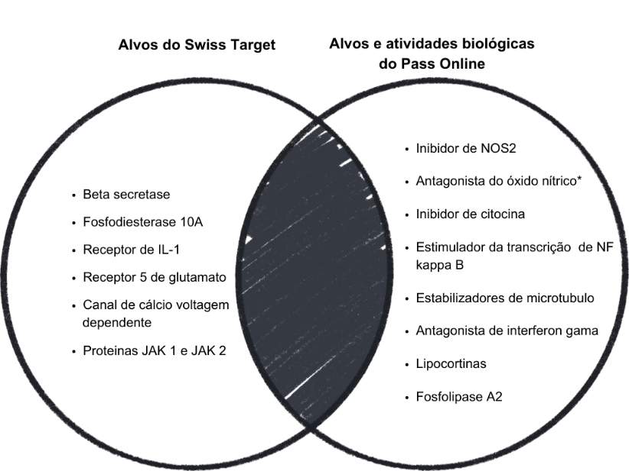
Figura 2. Diagrama de alvos/atividades biológicas para a fisalina B e relacioadas à fisiopatologia da DA encontrados no SwissTargetPrediction e no Pass Online.
Dentre os alvos estudados, destacam-se BACE-1 e JAK1 por terem disponibilidade de estruturas resolvidas e depositadas no PDB. Os modelos farmacofóricos baseados em estrutura revelaram que para os inibidores da BACE-1 há predomínio de características moleculares que permitem a realização de ligações de hidrogênio com o sítio ligante do alvo, moderada presença de características hidrofóbicas/aromáticas e eventuais íons positivos. Tais características podem ser reproduzidas pela fisalina B ao observar a sua estrutura química, o que corrobora a tese de considerar a fisalina B como um candidato a inibidor da BACE-1.
As simulações de docagem sugerem um posicionamento diferente da fisalina B no sítio ligante em comparação a um inibidor piridínico e ligante cristalográfico da BACE-1 com código PDB 7F1D (UENO et al., 2021). Assim, o posicionamento da fisalina B ocorre numa região mais superficial do sítio ligante enzimático (Figura 3A), ao passo que o ligante cristalográfico explora regiões mais profundas do sítio. Apesar disso, as principais interações intermoleculares encontradas para a fisalina B no sítio ligante da BACE-1 são três ligações de hidrogênio com R235, T231 e G74, interações consideradas fundamentais para postulantes a inibidor da BACE-1 (Figura 3B). As demais interações são de natureza hidrofóbica, assim como observado para inibidores em geral da BACE-1 após a análise farmacofórica realizada como o programa Pharmit.
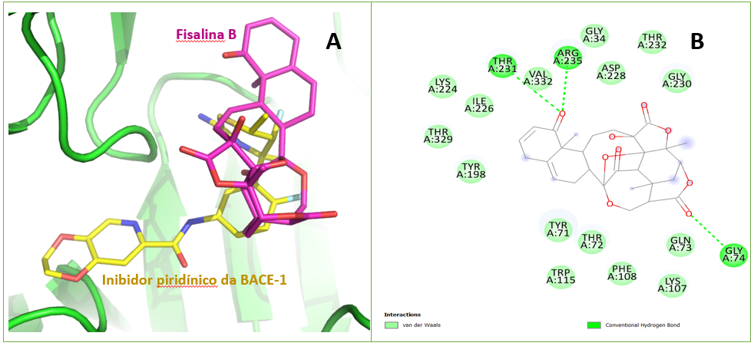
Figura 3. A) Modelo 3D do modo de ligação da fisalina B obtida por docagem em comparação com o modo de ligação do inibidor cristalográfico da BACE-1. B) Diagrama 2D das interações intermoleculares entre o modo de ligação da fisalina B obtida por docagem e o sítio ligante da BACE-1.

De modo semelhante, os modelos farmacofóricos criados a partir dos ligantes da JAK1 revelaram características espaciais favoráveis para ligações de hidrogênio e interações hidrofóbicas (SU et al., 2020). Da mesma forma que com a BACE-1, a docagem da JAK1 sugeriu que a fisalina B se posiciona em uma localização diferente do sítio em comparação com o ligante cristalográfico (Figura 4A), estando em uma região mais superficial do sítio ligante. Além disso, houve menos interações intermoleculares importantes para a fisalina B no sítio ligante da JAK1 em relação ao ligante cristalográfico. O modelo de docagem da fisalina sugere apenas uma ligação de hidrogênio (Figura 4B) com o sítio ligante enzimático, ao passo que o ligante cristalográfico interage preferencialmente via ligações de hidrogênio.
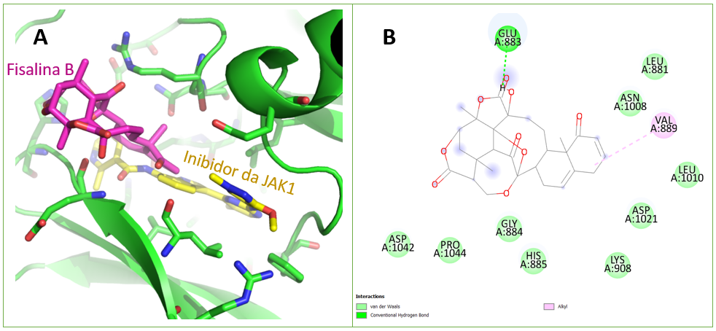
Figura 4. A) Modelo 3D do modo de ligação da fisalina B obtida por docagem em comparação com o modo de ligação do inibidor cristalográfico da JAK1. B) Diagrama 2D das interações intermoleculares entre o modo de ligação da fisalina B obtida por docagem e o sítio ligante da JAK1.

DISCUSSÃO
Os alvos encontrados no SwissTargetPrediction se relacionam intimamente à fisiopatologia da DA. Nesse contexto, as enzimas beta-secretase são os alvos mais pesquisados na busca de alternativas terapêuticas para o tratamento do Alzheimer. Isso ocorre, pois, um dos importantes mecanismos da doença de Alzheimer é o acúmulo de placas de beta-amiloide, o qual é um peptídeo neurotóxico formado a partir da clivagem errônea da proteína precursora amiloide (APP) pelas beta- secretases. Nesse sentido, a literatura prevê que o acúmulo de beta-amiloide, possivelmente causado por disfunções envolvendo BACE-1 e BACE-2, levaria à hiperexcitabilidade celular, produção de espécies reativas de oxigênio, ativação microglial e citocinas inflamatórias, contribuindo assim para o desenvolvimento da DA (8,9).
Outro alvo, o receptor de interleucina 1, trata-se de uma citocina inflamatória que possui duas formas: IL-1 alfa (presente principalmente nos queratinócitos) e IL-1 beta (monócitos e macrófagos), sendo que a IL-1 beta é um marcador da neuroinflamação. Seu papel na neuroinflamação se dá devido ao fato de que ela media os efeitos citotóxicos do peptídeo beta amilóide.
Já a fosfodiesterase 10, ou PDE10A, corresponde a um grupo de enzimas clivadoras de ligações fosfodiéster. Nesse contexto, as fosfodiesterases regulam a sinalização e transmissão sináptica no córtex cerebral e hipocampo por meio da degradação de segundos mensageiros intracelulares, como AMP cíclico e GMP cíclico. Assim, participam da solidificação da memória, aprendizado e neuroplasticidade, de modo que a inativação de fosfodiesterases pode levar à Doença de Alzheimer (10).
O receptor metabotrópico de glutamato 5, GRM5, é importante, uma vez que os agregados betas amiloides ligam-se com grande afinidade à proteínas príon celulares (PrP(C)), estimulando a enzima Fyn quinase a interromper as sinapses cerebrais e, consequentemente, desenvolver a doença de Alzheimer. Todavia, para que ocorra a ligação entre as proteínas de príon celulares e a enzima Fyn quinase, o receptor metabotrópico de glutamato 5 faz-se necessário. Assim, o GRM5 pode ser considerado uma entidade química intermediária para o desenvolvimento do Alzheimer, visto que sua ligação é uma das etapas responsáveis por desencadear os déficits de memória e aprendizado da doença (11).
Além disso, pesquisas revelaram que placas amiloides densas podem causar alteração funcional nos canais de cálcio em roedores com doença de alzheimer. Nesse sentido, a CACNA1C, ou subunidade alfa-1 do canal de cálcio voltagem dependente, se relaciona à doença de alzheimer. Além disso, a homeostase do cálcio é alterada durante o envelhecimento humano, evidenciando uma forte relação entre idade e disfunção, a qual também ocorre com a DA. Atualmente, bloqueadores de canais de cálcio são utilizados para o tratamento de Alzheimer (12).
Enfim, as proteínas JAK 1 e JAK 2 foram encontradas como possíveis alvos. Também chamadas de ‘’Janus Quinase’’, esse grupo de proteínas regulam múltiplas funções cerebrais, com exceção da JAK3, que se expressa somente na medula óssea, sistema linfático, células musculares e sistema vascular. Elas fazem parte da via de sinalização JAK-STAT, que regulam citocinas e fatores de crescimento relacionados ao Alzheimer (13).
Dentre as atividades biológicas encontradas no site Pass Online, antagonização de Interferon gamma (IFNγ) e estimulação da transcrição de NF Kappa β (NFKB) envolvem moduladores inflamatórios que se relacionam à atividade microglial e, assim, à DA. Nesse sentido, o IFNγ é um ativador das micróglias e a manutenção de baixos níveis dessa substância auxilia a retardar o desenvolvimento do Alzheimer (14). O aumento da atividade microglial que está presente na DA leva à expressão dos receptores Toll-like (TLR), os quais ativam a via de sinalização NFKB, resultando em inflamação crônica e formação de placas amiloides. Além disso, o NFKB está relacionado à DA por estar envolvido na ativação do glutamato pelo oligômero Aβ e por regular os níveis dos microRNAs miRNA-125b e miRNA-34a, que desempenham papéis nessa doença, incluindo a regulação dos genes Bace1 e Trem2. Curiosamente, o NFKB pode também ter ação neuroprotetora na DA, uma vez que este pode induzir a expressão da isoforma 1 do gene SET, que inibe a proteína fosfatase 2A (PP2A) e previne, assim, a hiperfosforilação da proteína TAU (15).
Outro alvo, a lipocortina, relaciona-se a fisiopatologia do Alzheimer por sua interação com a fosfolipase A2. A fosfolipase A2 medeia a inflamação vascular através da regulação do metabolismo lipídico no sangue. Assim, tem sido extensivamente investigado seu papel em doenças relacionadas à inflamação vascular, como a aterosclerose. Tendo importante papel na inflamação dos vasos sanguíneos, a fosfolipase A2 pode estar relacionada a degradação da barreira hematoencefálica, uma estrutura endotelial especializada em mediar a troca de substâncias entre o sangue e o cérebro para manter a homeostase do microambiente do SNC. Essa disfunção endotelial está envolvida na fisiopatologia da doença de Alzheimer, visto que pode induzir o vazamento de substâncias nocivas dos vasos sanguíneos para o cérebro. A lipocortina, por sua vez, inibe a fosfolipase A2 no metabolismo do ácido aracdônico, reduzindo assim a inflamação e, consequentemente, a neuroinflamação (16,17).
Assim como o IFNγ e o NFKβ, as citocinas estão envolvidas na neuroinflamação, sendo consideradas importantes marcadores inflamatórios. O alto acúmulo desses mediadores inflamatórios em torno dos emaranhados neurofibrilares (NFTs) e das placas amiloides evidencia que as citocinas agravam a deposição de alfa beta amilóide e causam neurodegeneração. Dessa forma, a utilização do inibidor de liberação de citocinas, uma das atividades encontrados, é uma possível estratégia para frear a evolução da doença de Alzheimer (18).
Já o óxido nítrico (NO) é um gás diatômico de meia-vida curta que regula uma ampla gama de funções homeostáticas, principalmente nos sistemas cardiovascular e nervoso. Esse gás é gerado pela enzima sintase de óxido nítrico (NOS) durante a conversão de L-arginina em L-citrulina. No cérebro, níveis excessivos de NO podem exacerbar a neuroinflamação, causando morte neuronal e dano tecidual, ambos característicos da fisiopatologia da Doença de Alzheimer. A morte neuronal resultante atua como um estímulo adicional para a expressão de NOS, gerando mais NO e, assim, perpetuando um ciclo de dano tecidual. Entre as atividades biológicas encontradas, tanto o Inibidor da expressão da NOS2 quanto o antagonista de oxido nítrico são pontos plausíveis de modulação para a terapêutica da doença (19), havendo a possibilidade de considerarmos o receptor de antagonista de óxido nítrico um alvo do Alzheimer.
A enzima TAU, expressa em neurônios, astrócitos e oligodendrócitos, liga-se a microtúbulos para estabilizá-los e, assim, mediar a função sináptica. Dessa forma, os microtúbulos têm importante papel na função sináptica. Todavia, modificações pós-traducionais anormais podem levar a hiperfosforilação da Tau, causando dissociação dos microtúbulos e agregação intracelular via emaranhados neurofibrilares (NFTs). Assim, o aumento dos estabilizadores de microtúbulo pode refrear a agregação dos NFTs, um dos mecanismos mais conhecidos da doença de Alzheimer (20).
Apesar de não haver nenhuma intersecção direta entre os resultados encontrados no Swiss Target e Pass Online, é perceptível que a fisalina B tem potencial terapêutico em alvos e em atividades biológicas relacionados ao Alzheimer, o que a torna promissora e digna de estudos mais aprofundados. Diante disso e realizadas as docagens, ambos os RMSD de BACE-1 e JAK1 foram menores do que dois, o que é promissor e atesta a confiabilidade dos dades e a equivalência com o ligante cristalográfico. Além disso, ambas se posicionaram de forma diferente no sítio em relação aos ligantes cristalográficos, sendo que o padrão de interação da JAK1 foi menos robusto que no ligante original (figura 3) e menos consistente que na BACE-1.
CONCLUSÃO
Foi possível identificar potenciais alvos terapêuticos relacionados à doença de Alzheimer para a fisalina B. Dos quais, foi possível sugerir para a BACE-1 e JAK1 modos de ligação para a fisalina B em seus sítios ligantes através de docagem molecular. O estudo da relação estrutura-atividade dos ligantes da BACE-1 e JAK1 revelou características compatíveis para a fisalina B, o que fortalece o argumento da fisalina B como potencial ligante desses alvos e postulante a protótipo a ser avaliado de forma mais aprofundada, do ponto de vista terapêutico, contra a doença de Alzheimer.

REFERÊNCIAS BIBLIOGRÁFICAS
1. Meira CS, Soares JWC, dos Reis BPZC, Pacheco LV, Santos IP, Silva DKC, et al. Therapeutic Applications of Physalins: Powerful Natural Weapons. Front Pharmacol. 5 de abril de 2022;13.
2. Yang J, Sun Y, Cao F, Yang B, Kuang H. Natural Products from Physalis alkekengi L. var. franchetii (Mast.) Makino: A Review on Their Structural Analysis, Quality Control, Pharmacology, and Pharmacokinetics. 2022.
3. Wu J, Zhao J, Zhang T, Gu Y, Khan IA, Zou Z, et al. Naturally occurring physalins from the genus Physalis: A review. Phytochemistry. novembro de 2021;191:112925.
4. Huang M, He JX, Hu HX, Zhang K, Wang XN, Zhao BB, et al. Withanolides from the genus Physalis : a review on their phytochemical and pharmacological aspects. Journal of Pharmacy and Pharmacology. 7 de abril de 2020;72(5):649–69.
5. Scheltens P, De Strooper B, Kivipelto M, Holstege H, Chételat G, Teunissen CE, et al. Alzheimer’s disease. Lancet. 2021;397(10284):1577–90.
6. Naseri NN, Wang H, Guo J, Sharma M, Luo W. The complexity of tau in Alzheimer’s disease. Neurosci Lett. 2019;705:183–94.
7. Lei P, Ayton S, Bush AI. The essential elements of Alzheimer’s disease. J Biol Chem. 296:100105.
8. Tatulian SA. Challenges and hopes for Alzheimer’s disease. Drug Discov Today. abril de 2022;27(4):1027–43.
9. Nacional Library of Medicine [Internet]. 2023 [citado 28 de maio de 2023]. BACE2 beta-secretase 2 [ Homo sapiens (human) ]. Disponível em: https://www.ncbi.nlm.nih.gov/gene/25825
10. Zhang P, Xu S, Zhu Z, Xu J. Multi-target design strategies for the improved treatment of Alzheimer’s disease. Eur J Med Chem. agosto de 2019;176:228–47.
11. Um JW, Kaufman AC, Kostylev M, Heiss JK, Stagi M, Takahashi H, et al. Metabotropic Glutamate Receptor 5 Is a Coreceptor for Alzheimer Aβ Oligomer Bound to Cellular Prion Protein. Neuron. setembro de 2013;79(5):887–902.
12. Tan Y, Deng Y, Qing H. Calcium channel blockers and Alzheimer’s disease. Neural Regen Res. 15 de janeiro de 2012;7(2):137–40.
13. Rusek M, Smith J, El-Khatib K, Aikins K, Czuczwar SJ, Pluta R. The Role of the JAK/STAT Signaling Pathway in the Pathogenesis of Alzheimer’s Disease: New Potential Treatment Target. Int J Mol Sci. 3 de janeiro de 2023;24(1).
14. Lynch MA. The impact of neuroimmune changes on development of amyloid pathology; relevance to Alzheimer’s disease. Immunology. março de 2014;141(3):292–301.
15. Sun E, Motolani A, Campos L, Lu T. The Pivotal Role of NF-kB in the Pathogenesis and Therapeutics of Alzheimer’s Disease. Int J Mol Sci. 11 de agosto de 2022;23(16).
16. Huang F, Wang K, Shen J. Lipoprotein‐associated phospholipase A2: The story continues. Med Res Rev. 29 de janeiro de 2020;40(1):79–134.
17. Pereira A, Silva DA. ESTUDO DA RELAÇÃO ESTRUTURA-ATIVIDADE DE FLAVONÓIDES SINTÉTICOS COM POTENCIAL ATIVIDADE INIBITÓRIA DA FOSFOLIPASE A 2. 17 de dezembro de 2010;
18. Dhapola R, Hota SS, Sarma P, Bhattacharyya A, Medhi B, Reddy DH. Recent advances in molecular pathways and therapeutic implications targeting neuroinflammation for Alzheimer’s disease. Inflammopharmacology. dezembro de 2021;29(6):1669–81.
19. Liy PM, Puzi NNA, Jose S, Vidyadaran S. Nitric oxide modulation in neuroinflammation and the role of mesenchymal stem cells. Exp Biol Med (Maywood). novembro de 2021;246(22):2399–406.
20. Rajesh Y, Kanneganti TD. Innate Immune Cell Death in Neuroinflammation and Alzheimer’s Disease. Cells. 10 de junho de 2022;11(12):1885.

